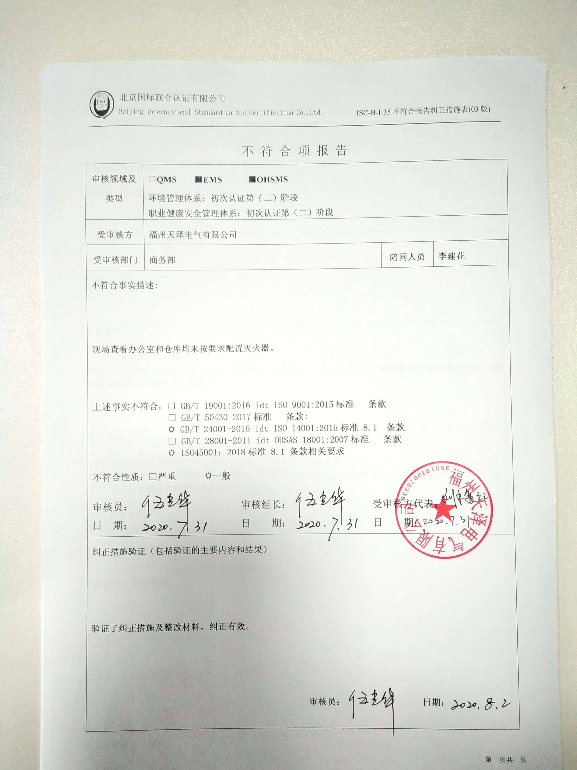不 符 合 项 报 告

|  |  |  |  |
| --- | --- | --- | --- |
| **审核领域及类型** | **□QMS****■EMS****■OHSMS**  **环境管理体系：初次认证第（二）阶段**  **职业健康安全管理体系：初次认证第（二）阶段** | | |
| **受审核方** | **福州天泽电气有限公司** | | |
| **受审核部门** | **商务部** | **陪同人员** | **李建花** |
| **不符合事实描述:**  **现场查看办公室和仓库均未按要求配置灭火器。**  **上述事实不符合：□ GB/T 19001:2016 idt ISO 9001:2015标准 条款**  **□ GB/T 50430-2017标准 条款:**  **☑ GB/T 24001-2016 idt ISO 14001:2015标准 8.1 条款**  **□ GB/T 28001-2011 idt OHSAS 18001:2007标准 条款**  **☑ ISO45001：2018标准 8.1 条款相关要求**  **不符合性质：□严重　　　☑一般**  **审核员： 审核组长： 受审核方代表：**  **日 期： 日 期： 日 期：** | | | |
| **纠正措施验证（包括验证的主要内容和结果）**  **验证了纠正措施及整改材料，纠正有效。**  **审核员： 日期：** | | | |

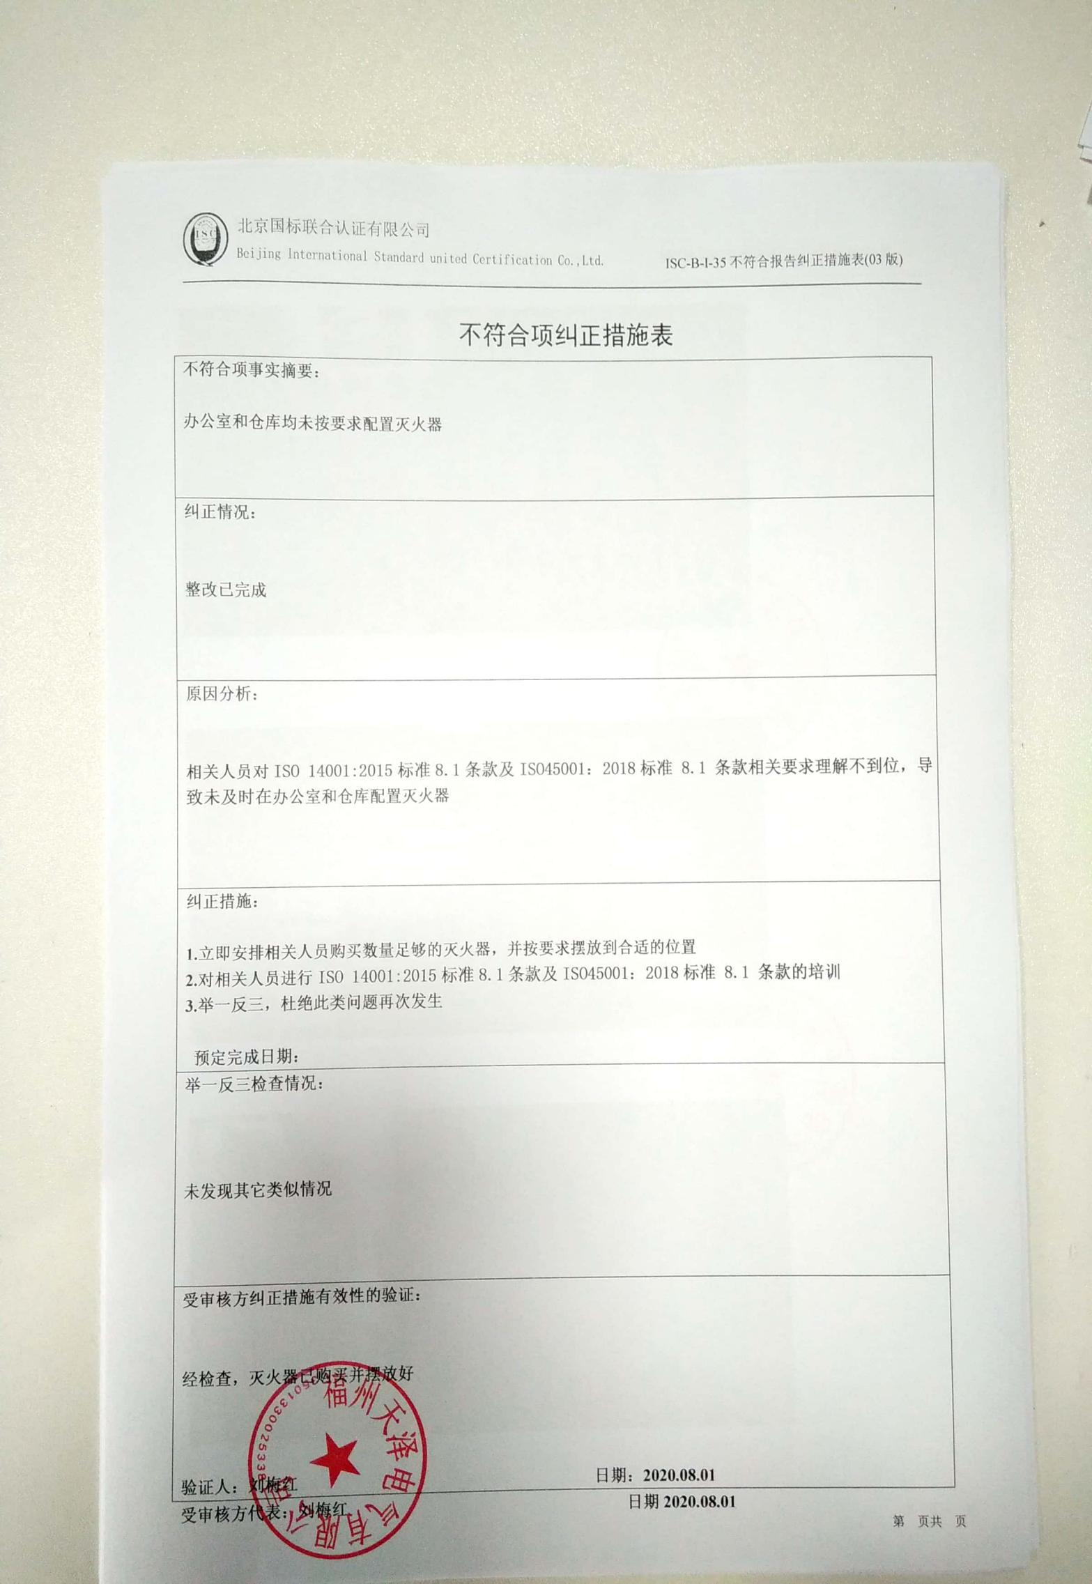不符合项纠正措施表

|  |
| --- |
| **不符合项事实摘要：**  **办公室和仓库均未按要求配置灭火器** |
| **纠正情况：**  **整改已完成** |
| **原因分析：**  **相关人员对ISO 14001:2015标准8.1条款及ISO45001：2018标准 8.1 条款相关要求理解不到位，导致未及时在办公室和仓库配置灭火器** |
| **纠正措施：**  **1.立即安排相关人员购买数量足够的灭火器，并按要求摆放到合适的位置 2.对相关人员进行ISO 14001:2015标准8.1条款及ISO45001：2018标准 8.1 条款的培训**  **3.举一反三，杜绝此类问题再次发生**  **预定完成日期：** |
| **举一反三检查情况：**  **未发现其它类似情况** |
| **受审核方纠正措施有效性的验证：**  **经检查，灭火器已购买并摆放好**  **验证人：刘梅红 日期：2020.08.01** |

**受审核方代表：刘梅红 日期2020.08.01**

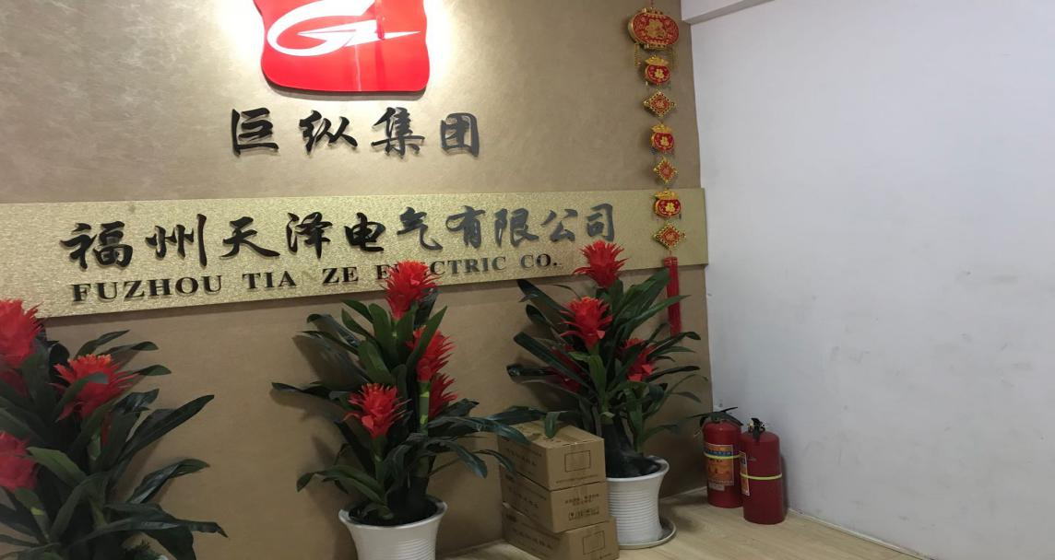

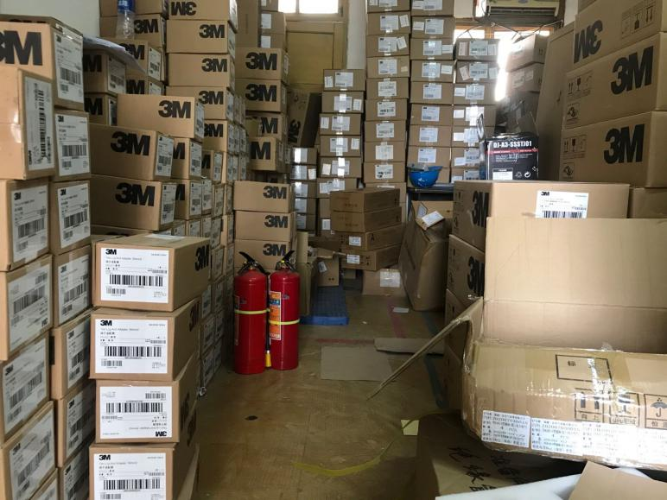

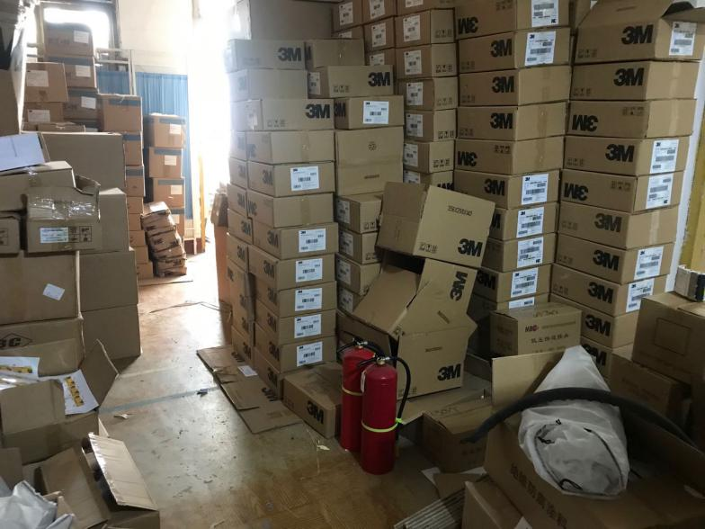

**培训记录**

编号：.TZ20200801

|  |  |  |
| --- | --- | --- |
| 时间：2020.08.01 | **培训题目：** 外审中不符合项的整改培训 | 培训教师：黄老师 |
| 地点：会议室 | 培训方式：课堂教学 |
| **参加培训人员:**  林建敏、刘梅红、李建花、叶华捷 | | |
| 培训内容摘要：  **对人员进行ISO 14001:2015标准8.1条款及ISO45001：2018标准 8.1 条款的培训** | | |
| 本次培训的出席情况： ■ 无缺席、□缺席人数： | | |
| 考核方式：□ 书面考核；■课堂提问；□ 操作检查； 本次培训合格率： 100 %； | | |
| 培训效果评价： 1、培训时间的合理性： ■合理； □基本合理； □欠合理；  2、培训内容和形式： ■符合； □基本符合； □不符合要求；  3、培训老师的素质和教学能力 ■满意； □较满意； □不满意；  4、培训对员工工作的帮助： ■帮助较大；□有一点帮助；□无帮助；  评价人：黄老师 | | |
| **编制：刘梅红 审核：刘梅红 批准：林建敏** 　**日期：2020.08.01** | | |